Лето перед школой. Советы логопеда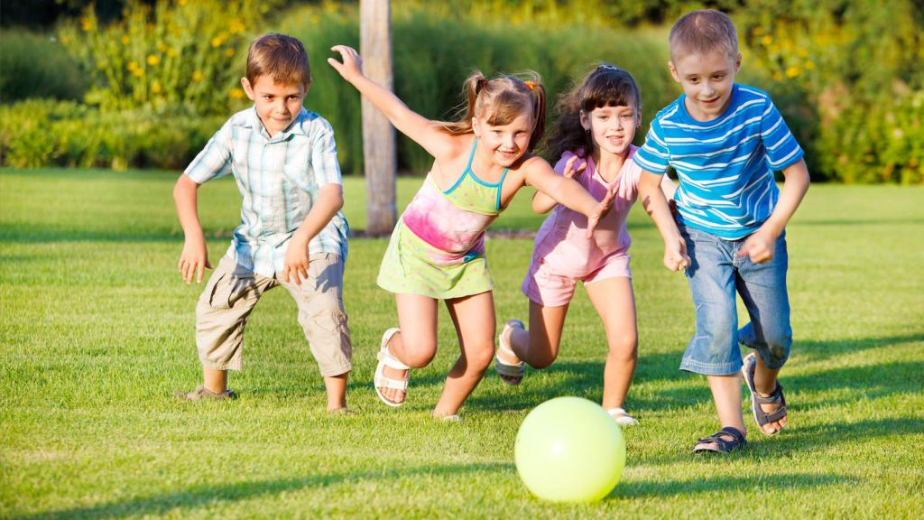

Как правильно распорядиться временем, оставшимся до школы? Заставлять ребенка читать и считать или, наоборот, позволить вволю нагуляться перед началом учебы? Эти вопросы задают себе все родители будущих первоклассников.

Педагоги и психологи считают, что крайностей быть не должно, но начинать готовиться к школе все-таки нужно. Хотя бы для того, чтобы малышу не пришлось слишком резко «тормозить» в конце августа.

Главное, помните, что Ваш ребенок пока еще только дошкольник и потому не пытайтесь усадить его за стол и по 40 минут «проходить» с ним предметы. Ваша задача – лишь правильно оценить объем знаний и навыков, которыми должен владеть будущий ученик.

**Математика**

Совершенно необязательно уметь считать до ста, да это и не представляет особой сложности. Гораздо важнее, чтобы ребенок ориентировался в пределах десятка (то есть считал в обратном порядке), умел сравнивать числа, понимал, какое большее, какое меньшее. Чем лучше он это знает, тем легче ему будет в школе научиться вычитать.

Чтобы ребенок не забыл цифры, пишите их. Для этого совсем не обязательно иметь под рукой карандаш с бумагой. Так интересно писать их палочкой на земле и выкладывать из камешков.Счетного материала вокруг предостаточно: гуляя, посчитайте шишки, ракушки, деревья.Предлагайте ребенку несложные задачки из окружающей его жизни. Например: на пляже под зонтиком сидят трое детей и четверо взрослых. Сколько всего человек под зонтиком? Ребенок должен уметь вслушиваться в условия задачи.

**Чтение**

К первому классу обычно все дети умеют читать, так что Вы можете поиграть с дошкольником в слова: пусть он назовет окружающие предметы, начинающиеся на определенный звук, или придумает слова, в которых должна встречаться заданная буква. Можно играть в испорченный телефон и раскладывать слово по звукам. И конечно, не забывайте читать. Выбирайте книжку с увлекательным сюжетом, чтобы ребенку хотелось узнать, что там дальше. Пусть он сам прочтет несложные фразы.

**Разговорная речь**

Обсуждая прочитанное, учите малыша ясно выражать свои мысли, это поможет ему подготовиться к устным ответам. Когда спрашиваете ребенка о чем-либо, не довольствуйтесь ответом «да» или «нет», уточняйте, почему он так думает, помогайте довести свою мысль до конца.Научите последовательно рассказывать о произошедших событиях и анализировать их.

Компании сверстников можно предложить поиграть. Например: ребята загадывают какой-нибудь предмет и по очереди описывают его водящему, не называя задуманное слово. Задача водящего отгадать это слово. Те же, кто загадал слово, должны как можно яснее описать загаданный предмет. С мячом можно играть в антонимы («Скажи наоборот», «Слова-неприятели»): «черный» — кидаете Вы ребенку мяч, «белый» — бросает он вам в ответ. Точно так же играйте в «Съедобное-несъедобное», «Живое-неживое».

**Общий кругозор**

Многие родители думают, что чем больше слов знает ребенок, тем более он развит. Это не совсем так. Сейчас дети буквально «купаются» в потоке информации, их словарный запас увеличивается. Важно, как они этим запасом распоряжаются.Прекрасно, если ребенок может к месту ввернуть сложное слово, но при этом ему необходимо знать самые элементарные вещи о себе, об окружающих его людях и мире: свой адрес (разделяя понятия «страна», «город», «улица»); не только имена папы и мамы, но и их отчества, место работы. К 7 годам малыш вполне уже может понимать, например, что бабушка — это мамина или папина мама.

Главное, помните: все-таки в школу ребенок идет не только продемонстрировать свои знания, но и учиться. А лето — это в первую очередь отдых, а не «генеральная репетиция» перед школой.

Подготовила учитель-логопед Григорьева Т.С.